1081-PLA-2018
Ref. SICE: 1126-18

20 de setiembre de 2018

Licenciada
Silvia Navarro Romanini
Secretaría General de la Corte

Estimada señora:

Le remito el informe 149-ES-2018-B de hoy, suscrito por la Licda. Ana Ericka Rodríguez Araya, Jefa del Subproceso de Estadística, relacionado con los cuadros estadísticos y análisis del 2017 y el último quinquenio, sobre los movimientos de trabajo en los dos juzgados y en el Tribunal Procesal Contencioso, competentes en primera instancia, así como lo relativo a la segunda instancia que conoce el mismo Tribunal.

Cabe señalar que la versión preliminar del análisis realizado a la segunda instancia del Tribunal Contencioso Administrativo (bajo código 0161) había sido puesto en conocimiento del Magistrado Luis Guillermo Rivas Loáiciga, Coordinador de la Comisión de la Jurisdicción Contencioso Administrativo y de la Licda. Ileana Sánchez Navarro, Jueza Coordinadora del Tribunal Contencioso Administrativo, mediante oficio 487-PLA-2018, con la finalidad de que se externaran las observaciones pertinentes. Sobre lo anterior se indicó que era necesario aclarar que el Tribunal, además del circulante de segunda instancia que maneja bajo el código 0161, conoce también de los procesos de puro derecho bajo el código 1027, como labor usual y ordinaria conjunta desde el 1° de enero de 2014. Al respecto se consideró el contenido de los correos electrónicos enviados por la Sra. Lorena Arce Campos, en los que remitía el criterio del Lic. Ronaldo Hernández H., Juez Presidente de la Sección II del Tribunal Contencioso Administrativo y de la Licda. Ileana Sánchez Navarro, Jueza Coordinadora del citado Tribunal.

Por lo anterior, el pasado 31 de julio, se envió una segunda versión preliminar de este documento con el oficio 865-PLA-2018, que fue puesto en conocimiento del Magistrado Luis Guillermo Rivas Loáiciga, Coordinador de la Comisión de la Jurisdicción Contencioso Administrativa, con copia al Juzgado Contencioso Administrativo y Civil de Hacienda y al Tribunal Contencioso Administrativo.

A la fecha no se recibieron observaciones de esta última versión.

Atentamente,

Erick Antonio Mora Leiva, Jefe
Proceso Planeación y Evaluación

Copias:
- Comisión de la Jurisdicción Contencioso Administrativa
- Tribunal Contencioso Administrativo
- Juzgado Contencioso Administrativo y Civil de Hacienda
- Inspección Judicial
- Departamento de Prensa y Comunicación Organizacional
- Archivo

xba
REF. 1126-18, 745-18

149-ES-2018-B
Ref. SICE: 1126-18
20 de setiembre de 2018

Máster
Erick Antonio Mora Leiva, Jefe
Proceso de Planeación y Evaluación

Estimado señor:

Por este medio le presento los cuadros estadísticos y análisis del 2017 y el último quinquenio, relacionados con los movimientos de trabajo en los dos juzgados y en el Tribunal Procesal Contencioso, competentes en primera instancia, así como lo relativo a la segunda instancia que conoce el mismo Tribunal; esto para su incorporación en el Anuario Estadístico de ese año.

Por otro lado, cabe advertir que la versión preliminar del análisis realizado a la segunda instancia del Tribunal Contencioso Administrativo (bajo código 0161) había sido puesta en conocimiento del Magistrado Luis Guillermo Rivas Loáiciga, Coordinador de la Comisión de la Jurisdicción Contencioso Administrativo y de la Licenciada Ileana Sánchez Navarro, Jueza Coordinadora del Tribunal Contencioso Administrativo, mediante oficio 487-PLA-2018, con la finalidad de que se externaran las observaciones pertinentes. Al respecto se indicó que era necesario aclarar que el Tribunal, además del circulante de segunda instancia que maneja bajo el código 0161, conoce también de los procesos de puro derecho bajo el código 1027, como labor usual y ordinaria conjunta desde el 1° de enero de 2014.

Al respecto, se aclara que efectivamente lo relativo a los procesos de puro derecho es conocido por este Tribunal y su análisis se incluye como parte del Tribunal Procesal Contencioso Administrativo (código 1027).

A continuación se presenta un resumen ejecutivo de los principales hallazgos:

- Juzgados y Tribunal competentes en materia Contenciosa Administrativa en primera instancia.

- Los resultados referentes a los principales indicadores de gestión judicial sugieren una clara tendencia hacia la desaturación del trabajo asignado a estas oficinas, a partir de la tercera baja anual consecutiva en lo que concierne a la razón de congestión, calculada en 1,92 para el presente año.

- Los despachos contenciosos acusaron el ingreso de 14.508 expedientes en la actualidad, corroborando su entrada el comportamiento fluctuante de los últimos años.

De estos nuevos procesos, 9.718 corresponden a amparos de legalidad (67,0%), 1.853 a otras demandas de conocimiento (12,8%), 868 a mandatos de tipo constitucional (6,0%), 642 a la solicitud de una medida cautelar anticipada (4,4%) y 639 a jerarquías impropias (4,4%), para el 94,6% del volumen recibido, en forma conjunta.

- La cantidad de casos terminados en estos despachos se registró en 20.170 en esta oportunidad, reflejando esta variable un ininterrumpido modelo creciente en el quinquenio analizado.

Las principales razones que condujeron al finiquito de estos procesos se relacionan con el dictado de 9.725 sentencias (48,2%), así como con el logro de 7.922 conciliaciones u homologaciones entre las partes (39,3%), con la declaratoria de 775 incompetencias (3,8%) y con la inadmisibilidad de 503 demandas (2,5%), constituyendo estos cuatro procedimientos el 93,8% de las labores concluidas.

- Por otro lado, en estas dependencias se dictaron 22.507 resoluciones en el último año, de las cuales 18.533 se relacionan con sentencias (82,3%) y 3.974 con autosentencias (17,7%), bajo el entendido de que estas dos variables no se deben confundir o considerar como casos terminados, sino como resoluciones que se decretan como parte de la tramitología de los procesos vinculados con esta materia, en primera instancia.

- Para la consumación de los 3.355 expedientes terminados en el Juzgado Contencioso Administrativo (nueva legislación) se calculó una duración promedio de 23 meses exactos durante el 2017, reflejando este cálculo un claro patrón anual hacia el aumento, destacando ahora el dictado de 2.921 sentencias, para las cuales se requirió una media de 24 meses exactos (dos años).

En ese mismo sentido, en el Tribunal Procesal Contencioso Administrativo (nueva legislación) se finiquitaron 16.603 casos en el último año, con un cálculo promedio de 10 meses una semana, mostrando esta dilación su segunda baja anual sucesiva, luego de aumentar en el bienio 2014-2015, sobresaliendo ahora la consecución de 7.903 conciliaciones u homologaciones, con una media de siete meses dos semanas, así como la emisión de 6.652 sentencias, con una media de 13 meses dos semanas.

- Los tres despachos contenciosos administrativos de primera instancia acumularon un circulante de 18.193 casos al finalizar el 2017, externando una ínfima reducción anual en la actualidad, por lo que se interrumpe el modelo alcista de los años más recientes.

El desglose de la fase de los expedientes que componen el circulante a este corte de fecha determina que 11.637 asuntos se encuentran en fase de demanda (64,0%), mientras que 4.232 en ejecución (23,3%), 776 en sentencia escrita (4,3%) y 773 en juicio oral (4,2%), representando estos cuatro momentos al 95,7% de la pendencia total.

- Tribunal Contencioso Administrativo en segunda instancia.

En el 2003 se presentó el proyecto de ley a la Asamblea Legislativa, mismo que luego de tres años de discusión, estudio y análisis en la corriente legislativa, fue aprobado como ley de la República, bajo el número 8508 del 28 de abril de año 2006 y fue publicada en el Alcance Nº 38 de La Gaceta N.º 120 del 22 de junio de 2006, y entró a regir a partir del 1° de enero de 2008. A partir de esta coyuntura, es que se fracciona en dos partes el Tribunal Contencioso Administrativo, por un lado, la fase escrita (código 0161) que continua con la atención de los casos previos a la reforma de la ley y por otra parte, la fase oral (código 1027) que acoge los casos atinentes a la nueva ley.

Los principales resultados son los siguientes:

1. La disminución en la carga de trabajo para el Tribunal Contencioso Administrativo viene siendo cada vez más reducida producto del cambio de legislación procesal para esta materia, en donde se da una cada vez menor cantidad de casos entrados, pasando de 72 en el 2016 a 48 casos en el 2017.

2. Se disminuye la carga de trabajo en los volúmenes, presentándose una disminución total de 18 casos del 2016 al 2017, al pasar de 62 asuntos a 44.

3. Los indicadores de gestión reflejan que el porcentaje de pendencia pasa de un 14% a un 28%, mientras que el porcentaje de resolución pasa de un 86% a un 72%. La interpretación de estos resultados determina que, por cada 100 causas recibidas por este Tribunal en el 2017, 28 se encuentran en trámite, mientras que 72 obtuvieron una resolución que terminó el expediente.

4. Existe una importante mejoría en los tiempos de duración promedio para los votos de fondo, los cuales pasaron de tardar 2 meses y 1 semana a 1 mes y 2 semanas. De forma específica los votos de confirmatorias pasan de 2 meses y 3 semanas a 1 mes y 2 semanas (1 mes y 1 semanas menos). Por su parte, los votos de anulatorias pasaron de 2 meses en el 2016 a 2 semanas en el 2017 (1 mes y 2 semanas menos).

5. Respecto al circulante final, por primera vez en el quinquenio tuvo un aumento, lo que se traduce en más casos pendientes de resolución por año, siendo que al finalizar el 2017 fue de 17 asuntos.

Cabe señalar que mediante oficio 865-PLA-2018 el informe preliminar fue puesto en conocimiento del Magistrado Luis Guillermo Rivas Loáiciga, Coordinador de la Comisión de la Jurisdicción Contencioso Administrativa, con el fin de que externaran las observaciones pertinentes.

Esta labor fue desarrollada por el Máster Manuel Gilberto Sotomayor Solano y el licenciado Esteban Paniagua Murillo, Profesionales 2, del Subproceso a mi cargo.

Cordialmente,

Licda. Ana Ericka Rodríguez Araya, Jefa
Sub Proceso de Estadística

c. Archivo

xba
Ref. 1126-18, 745-18

- MATERIA CONTENCIOSA ADMINISTRATIVA
(Despachos de primera instancia)

A continuación se analizan los movimientos ocurridos en los dos juzgados y en el único tribunal, competentes en materia Contenciosa Administrativa en primera instancia, durante el 2017 y el último quinquenio.

En este sentido, se debe recordar la existencia del Juzgado Contencioso Administrativo y Civil de Hacienda (anterior legislación), del Juzgado Contencioso Administrativo y Civil de Hacienda (nueva legislación) y del Tribunal Procesal Contencioso Administrativo (nueva legislación), en donde los dos últimos operan bajo los preceptos del Código Procesal Contencioso Administrativo, implementado a partir del año 2008.

- INDICADORES DE GESTIÓN JUDICIAL

La siguiente tabla expone el comportamiento de los principales indicadores de gestión judicial, coligados a estos despachos desde el 2013.

Cuadro 1.1.
Juzgados Contenciosos Administrativos: Indicadores de Gestión Judicial
durante el período 2013-2017

 | Año
Descripción | 2013 | 2014 | 2015 | 2016 | 2017
Variables
Circulante al iniciar | 10.003 | 13.183 | 15.850 | 17.740 | 18.232
Casos entrados | 10.128 | 13.953 | 12.742 | 14.758 | 14.508
Casos reentrados | 1.165 | 1.036 | 1.336 | 1.538 | 973
Legajos de ejecución | 3.401 | 717 | 3.428 | 2.451 | 4.998
Casos terminados | 10.582 | 12.262 | 15.113 | 17.662 | 20.170
Casos inactivos | 932 | 777 | 503 | 593 | 348
Circulante al finalizar | 13.183 | 15.850 | 17.740 | 18.232 | 18.193
Indicadores
Razón de congestión | 2,33 | 2,36 | 2,21 | 2,07 | 1,92
Tasa de pendencia | 53,4 | 54,9 | 53,2 | 50,0 | 47,0
Tasa de resolución | 42,8 | 42,4 | 45,3 | 48,4 | 52,1
Tasa de inactividad | 3,8 | 2,7 | 1,5 | 1,6 | 0,9

Los resultados anteriores muestran una tendencia persistente a la desaturación del trabajo que mantienen estas oficinas, en virtud del tercer descenso anual consecutivo en lo que compete a la razón de congestión, calculada en 1,92 para el 2017.

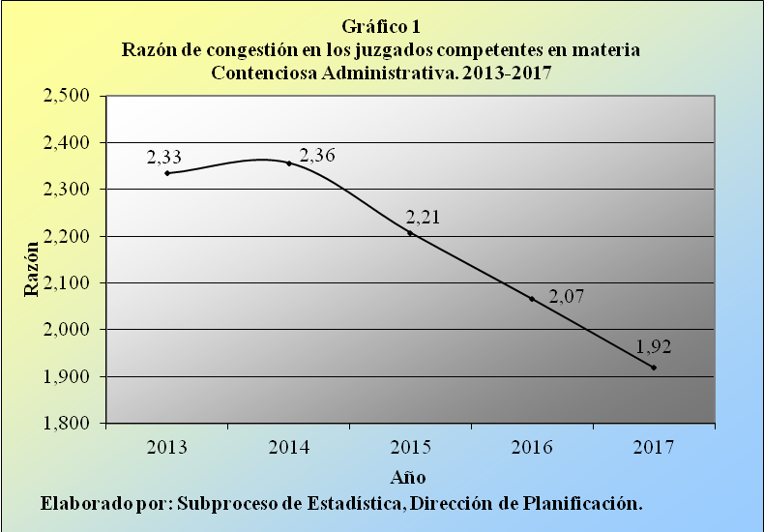

Por consiguiente, los despachos contenciosos de primera instancia tramitaron 1,92 veces de los casos que finiquitaron en el último año, para eliminar la saturación en su carga de trabajo.

La notación fraccionaria de este valor (192/100) expresa que por cada 192 expedientes que conforman la carga de trabajo de estos despachos, se terminaron 100 en el 2017.

Una evolución idéntica patentizó la tasa de pendencia al llegar a 47,0% en la actualidad, mientras que la tasa de resolución (ahora en 52,1%) evidenció un modelo simétricamente inverso al exhibido por la pendencia. Por su parte, la tasa de inactividad recupera el decrecimiento mostrado en el bienio 2014-2015, calculándose en 0,9% para esta ocasión y acusando el resultado más bajo del quinquenio examinado.

En este sentido, se recuerda que en los despachos contenciosos de primera instancia opera el concepto de la depuración de casillas trimestral, mediante la cual se deducen del circulante los procesos que acumulan seis meses de no experimentar movimiento alguno, debido a la ausencia de impulso o de interés promovido por las partes, registrándose estos casos como inactivos o abandonados, pero sin confundirlos o considerarlos como casos terminados, al ser estas dos variables completamente diferentes e independientes.

Por lo tanto, por cada 100 expedientes ingresados en estas oficinas durante el 2017, se tiene que 47 permanecen activos, 52 obtienen una resolución que concluye la demanda y tan solo uno se descuenta del circulante mediante el procedimiento descrito en el párrafo anterior.

- CASOS ENTRADOS

Los despachos contenciosos de primera instancia admitieron 14.508 procesos durante el 2017, cifra inferior en 250 unidades versus la entrada registrada el año previo, para una reducción porcentual de 1,7%.

Cuadro 2.1.
Juzgados Contenciosos Administrativos: Casos entrados según
despacho judicial durante el período 2013-2017

 | Casos Entrados
Despacho Judicial | 2013 | 2014 | 2015 | 2016 | 2017
Absolutos | 10.128 | 13.953 | 12.742 | 14.758 | 14.508
Juzgado Contenc. Adm. y Civil Hacienda (Ant. Leg.) | 16 | 59 | 7 | 15 | 23
Juzgado Contenc. Adm. y Civil Hacienda (Nva. Leg.) | 1.392 | 1.669 | 1.462 | 1.641 | 1.530
Tribunal Procesal Contenc. Adm. (Nva. Leg.) | 8.720 | 12.225 | 11.273 | 13.102 | 12.955
Porcentajes | 100,0 | 100,0 | 100,0 | 100,0 | 100,0
Juzgado Contenc. Adm. y Civil Hacienda (Ant. Leg.) | 0,2 | 0,4 | 0,1 | 0,1 | 0,2
Juzgado Contenc. Adm. y Civil Hacienda (Nva. Leg.) | 13,7 | 12,0 | 11,5 | 11,1 | 10,5
Tribunal Procesal Contenc. Adm. (Nva. Leg.) | 86,1 | 87,6 | 88,5 | 88,8 | 89,3

De este volumen ingresado, 12.955 asuntos fueron acogidos por el Tribunal Procesal Contencioso Administrativo (89,3%), mientras que 1.530 por el Juzgado Contencioso Administrativo y Civil de Hacienda que opera con la legislación actual (10,5%) y tan solo 23 por el antiguo Juzgado Contencioso Administrativo y Civil de Hacienda (0,2%).

En virtud de estos movimientos, el número de nuevos expedientes en las oficinas estudiadas confirma el comportamiento oscilante que le ha caracterizado en los últimos años, según se desprende de la próxima imagen.

De este nuevo grupo de procesos, 9.718 se refieren a amparos de legalidad (67,0%), 1.853 a otras demandas de conocimiento (12,8%), 868 a mandatos de tipo constitucional (6,0%), 642 a la solicitud de alguna medida cautelar anticipada (4,4%) y 639 a jerarquías impropias (4,4%), para el 94,6% del total recibido, en forma conjunta.

Cuadro 2.2.
Juzgados Contenciosos Administrativos: Casos entrados según tipo de asunto
durante el período 2013-2017

 | Casos Entrados |  |  |  |  |  | Porcentajes
Tipo de Asunto | 2013 | 2014 | 2015 | 2016 | 2017 |  | 2013 | 2014 | 2015 | 2016 | 2017
Total | 10.128 | 13.953 | 12.742 | 14.758 | 14.508 |  | 100,0 | 100,0 | 100,0 | 100,0 | 100,0
Ejecución de Sentencia | 986 | 1.177 | 1.121 | 1.342 | 1.216 |  | 9,7 | 8,4 | 8,8 | 9,1 | 8,4
Ordinarios | 26 | 341 | 101 | 201 | 166 |  | 0,3 | 2,4 | 0,8 | 1,4 | 1,1
De Tránsito | 252 | 84 | 168 | 197 | 182 |  | 2,5 | 0,6 | 1,3 | 1,3 | 1,3
Mandato Constitucional | 708 | 752 | 852 | 944 | 868 |  | 7,0 | 5,4 | 6,7 | 6,4 | 6,0
Ejecutivos | 1 | 1 | 0 | 0 | 1 |  | 0,0 | 0,0 | 0,0 | 0,0 | 0,0
Ejecutivo Hipotecario | 1 | 1 | 0 | 0 | 1 |  | 0,0 | 0,0 | 0,0 | 0,0 | 0,0
Ejecutivo Prendario | 0 | 0 | 0 | 0 | 0 |  | 0,0 | 0,0 | 0,0 | 0,0 | 0,0
Ejecutivo Simple | 0 | 0 | 0 | 0 | 0 |  | 0,0 | 0,0 | 0,0 | 0,0 | 0,0
Expropiación | 152 | 159 | 115 | 127 | 108 |  | 1,5 | 1,1 | 0,9 | 0,9 | 0,7
Expropiación | 0 | 0 | 0 | 0 | 0 |  | 0,0 | 0,0 | 0,0 | 0,0 | 0,0
Por el Estado | 82 | 54 | 41 | 77 | 73 |  | 0,8 | 0,4 | 0,3 | 0,5 | 0,5
Instit. Costarr. Electric. | 58 | 72 | 43 | 16 | 12 |  | 0,6 | 0,5 | 0,3 | 0,1 | 0,1
Otras | 12 | 33 | 31 | 34 | 23 |  | 0,1 | 0,2 | 0,2 | 0,2 | 0,2
Ordinarios | 2.015 | 987 | 1.621 | 1.578 | 1.853 |  | 19,9 | 7,1 | 12,7 | 10,7 | 12,8
Lesividad | 0 | 0 | 0 | 1 | 0 |  | 0,0 | 0,0 | 0,0 | 0,0 | 0,0
Otros de Conocimiento | 2.015 | 987 | 1.621 | 1.577 | 1.853 |  | 19,9 | 7,1 | 12,7 | 10,7 | 12,8
Otros asuntos | 6.974 | 11.629 | 9.885 | 11.711 | 11.330 |  | 68,9 | 83,3 | 77,6 | 79,4 | 78,1
Amparo de legalidad | 5.763 | 8.999 | 8.529 | 9.768 | 9.718 |  | 56,9 | 64,5 | 66,9 | 66,2 | 67,0
Incidentes Varios | 0 | 0 | 0 | 0 | 0 |  | 0,0 | 0,0 | 0,0 | 0,0 | 0,0
Información Posesoria | 21 | 31 | 46 | 20 | 61 |  | 0,2 | 0,2 | 0,4 | 0,1 | 0,4
Interdicto | 18 | 29 | 36 | 23 | 31 |  | 0,2 | 0,2 | 0,3 | 0,2 | 0,2
Jerarquía Impropia | 526 | 542 | 535 | 603 | 639 |  | 5,2 | 3,9 | 4,2 | 4,1 | 4,4
Medida cautelar anticipada | 49 | 18 | 29 | 788 | 642 |  | 0,5 | 0,1 | 0,2 | 5,3 | 4,4
Monitorio | 2 | 0 | 1 | 1 | 0 |  | 0,0 | 0,0 | 0,0 | 0,0 | 0,0
Monitorio Arrendaticio | 0 | 0 | 0 | 0 | 2 |  | 0,0 | 0,0 | 0,0 | 0,0 | 0,0
Embargo Preventivo | 0 | 0 | 0 | 0 | 0 |  | 0,0 | 0,0 | 0,0 | 0,0 | 0,0
Empleo Público | 169 | 259 | 430 | 214 | 10 |  | 1,7 | 1,9 | 3,4 | 1,5 | 0,1
Ejecución de acto firme y favorable | 0 | 0 | 21 | 27 | 42 |  | 0,0 | 0,0 | 0,2 | 0,2 | 0,3
Activ. Judic. No Contenc. | 5 | 4 | 170 | 175 | 132 |  | 0,0 | 0,0 | 1,3 | 1,2 | 0,9
Ad-Perpetuam | 2 | 0 | 0 | 0 | 1 |  | 0,0 | 0,0 | 0,0 | 0,0 | 0,0
Consignación Alquiler | 3 | 0 | 2 | 1 | 0 |  | 0,0 | 0,0 | 0,0 | 0,0 | 0,0
Apelación Por Inadmisión | 0 | 0 | 0 | 0 | 0 |  | 0,0 | 0,0 | 0,0 | 0,0 | 0,0
Abreviado | 0 | 0 | 0 | 0 | 0 |  | 0,0 | 0,0 | 0,0 | 0,0 | 0,0
Localización Derechos | 13 | 2 | 10 | 2 | 5 |  | 0,1 | 0,0 | 0,1 | 0,0 | 0,0
Consignación Pago | 0 | 0 | 0 | 0 | 3 |  | 0,0 | 0,0 | 0,0 | 0,0 | 0,0
Desahucio | 0 | 0 | 0 | 0 | 0 |  | 0,0 | 0,0 | 0,0 | 0,0 | 0,0
Incidente Suspensión Acto | 0 | 0 | 0 | 0 | 0 |  | 0,0 | 0,0 | 0,0 | 0,0 | 0,0
Otros Asuntos | 403 | 1.745 | 76 | 89 | 44 |  | 4,0 | 12,5 | 0,6 | 0,6 | 0,3

- CASOS TERMINADOS

En los despachos contenciosos de primera instancia se terminaron 20.170 litigios en el último año, resolución que experimenta un incremento de 2.508 finiquitos en comparación con el volumen atendido en el 2016, para un repunte relativo de 14,2%.

La distribución de los procesos fenecidos por despacho refiere que 16.603 asuntos se dilucidaron en el Tribunal Procesal Contencioso Administrativo (82,3%), 3.355 en el Juzgado Contencioso Administrativo y Civil de Hacienda que opera con la legislación actual (16,6%) y 212 en el antiguo Juzgado Contencioso Administrativo y Civil de Hacienda (1,1%).
Cuadro 3.1.
Juzgados Contenciosos Administrativos: Casos terminados según
despacho judicial durante el período 2013-2017

 | Casos Terminados
Despacho Judicial | 2013 | 2014 | 2015 | 2016 | 2017
Absolutos | 10.582 | 12.262 | 15.113 | 17.662 | 20.170
Juzgado Contenc. Adm. y Civil Hacienda (Ant. Leg.) | 720 | 287 | 250 | 310 | 212
Juzgado Contenc. Adm. y Civil Hacienda (Nva. Leg.) | 1.980 | 2.021 | 2.475 | 2.939 | 3.355
Tribunal Procesal Contenc. Adm. (Nva. Leg.) | 7.882 | 9.954 | 12.388 | 14.413 | 16.603
Porcentajes | 100,0 | 100,0 | 100,0 | 100,0 | 100,0
Juzgado Contenc. Adm. y Civil Hacienda (Ant. Leg.) | 6,8 | 2,3 | 1,7 | 1,8 | 1,1
Juzgado Contenc. Adm. y Civil Hacienda (Nva. Leg.) | 18,7 | 16,5 | 16,4 | 16,6 | 16,6
Tribunal Procesal Contenc. Adm. (Nva. Leg.) | 74,5 | 81,2 | 82,0 | 81,6 | 82,3

Con base en lo anterior, la cantidad de demandas consumadas en estos despachos judiciales corrobora en todos sus extremos el patrón creciente, durante el quinquenio explorado.

Por su parte, el personal del Tribunal Procesal Contencioso Administrativo argumenta que el despacho no cuenta con mayor personal y que el único cambio sustancial se confiere a la implementación de la modalidad electrónica, a partir del año 2016, aunado al hecho de que el personal ha experimentado una maduración importante en el dominio de la nueva legislación, que entró en vigor en el año 2010.

Los principales motivos que condujeron a la finalización de estos procesos en el 2017 se relacionaron con el dictado de 9.725 sentencias (48,2%), además del logro de 7.922 conciliaciones u homologaciones entre las partes (39,3%), de la declaratoria de 775 incompetencias (3,8%) y de la inadmisibilidad de 503 demandas (2,5%), abarcando estos cuatro procedimientos al 93,8% de las labores consumadas.

Cuadro 3.2.
Juzgados Contenciosos Administrativos: Casos terminados según motivo de término
durante el período 2013-2017
 | Casos Terminados |  |  |  |  |  | Porcentajes
Motivo de Término | 2013 | 2014 | 2015 | 2016 | 2017 |  | 2013 | 2014 | 2015 | 2016 | 2017
Total | 10.582 | 12.262 | 15.113 | 17.662 | 20.170 |  | 100,0 | 100,0 | 100,0 | 100,0 | 100,0
Acuerdo de Partes | 0 | 0 | 0 | 7 | 15 |  | 0,0 | 0,0 | 0,0 | 0,0 | 0,1
Acumulación | 143 | 117 | 144 | 59 | 72 |  | 1,4 | 1,0 | 1,0 | 0,3 | 0,4
Archivado | 126 | 0 | 0 | 5 | 32 |  | 1,2 | 0,0 | 0,0 | 0,0 | 0,2
Autosentencia | 14 | 9 | 1 | 0 | 63 |  | 0,1 | 0,1 | 0,0 | 0,0 | 0,3
Caducidad | 4 | 0 | 0 | 238 | 207 |  | 0,0 | 0,0 | 0,0 | 1,3 | 1,0
Conciliación Homologación | 1.854 | 2.658 | 4.329 | 6.518 | 7.922 |  | 17,5 | 21,7 | 28,6 | 36,9 | 39,3
Cump. Conduc. Omisiva | 171 | 60 | 218 | 76 | 356 |  | 1,6 | 0,5 | 1,4 | 0,4 | 1,8
Demanda inadmisible | 439 | 325 | 379 | 342 | 503 |  | 4,1 | 2,7 | 2,5 | 1,9 | 2,5
Desistimiento | 206 | 191 | 368 | 287 | 281 |  | 1,9 | 1,6 | 2,4 | 1,6 | 1,4
Incompetencia | 428 | 505 | 584 | 640 | 775 |  | 4,0 | 4,1 | 3,9 | 3,6 | 3,8
Modifica. Conduc. Omisiva | 0 | 0 | 48 | 7 | 64 |  | 0,0 | 0,0 | 0,3 | 0,0 | 0,3
Satisfac. Extraprocesal | 19 | 32 | 24 | 21 | 21 |  | 0,2 | 0,3 | 0,2 | 0,1 | 0,1
Sentencias dictadas | 6.619 | 8.090 | 8.964 | 9.243 | 9.725 |  | 62,5 | 66,0 | 59,3 | 52,3 | 48,2
Otras razones | 559 | 275 | 54 | 219 | 134 |  | 5,3 | 2,2 | 0,4 | 1,2 | 0,7
Por otro lado, en las oficinas contenciosas se dictaron 22.507 resoluciones en el último año, de las cuales 18.533 se refieren a sentencias (82,3%) y 3.974 a autosentencias (17,7%), bajo el apercibimiento de que estas dos últimas variables no se deben confundir o contabilizar como casos terminados, sino como resoluciones que se dictan como parte de la tramitología de los procesos vinculados con esta materia, en primera instancia.

Cuadro 3.3.
Juzgados Contenciosos Administrativos: Resoluciones dictadas según
tipo de resolución durante el período 2013-2017

 | Resoluciones Dictadas |  |  |  |  |  | Porcentajes
Resolución Dictada | 2013 | 2014 | 2015 | 2016 | 2017 |  | 2013 | 2014 | 2015 | 2016 | 2017
Total | 11.125 | 9.849 | 14.236 | 17.949 | 22.507 |  | 100,0 | 100,0 | 100,0 | 100,0 | 100,0
Sentencias Dictadas | 7.488 | 6.252 | 9.717 | 14.305 | 18.533 |  | 67,3 | 63,5 | 68,3 | 79,7 | 82,3
Auto | --- | --- | --- | --- | 308 |  | --- | --- | --- | --- | 1,4
Adición y Aclaración | --- | --- | --- | --- | 34 |  | --- | --- | --- | --- | 0,2
Auto acumulación | --- | --- | --- | --- | 41 |  | --- | --- | --- | --- | 0,2
Auto Carác. Sentencia (Trib. Apel) | --- | --- | --- | --- | 1 |  | --- | --- | --- | --- | 0,0
Auto costas y/o intereses | --- | --- | --- | --- | 2 |  | --- | --- | --- | --- | 0,0
Auto Integración de Litis | --- | --- | --- | --- | 218 |  | --- | --- | --- | --- | 1,0
Auto provisionalísima | --- | --- | --- | --- | 1.614 |  | --- | --- | --- | --- | 7,2
Conciliación | 1.822 | 1.873 | 4.346 | 7.501 | --- |  | 16,4 | 19,0 | 30,5 | 41,8 | ---
Ejecución | 666 | 315 | 1.031 | 1.697 | --- |  | 6,0 | 3,2 | 7,2 | 9,5 | ---
En Incidentes | 37 | 105 | 73 | 59 | --- |  | 0,3 | 1,1 | 0,5 | 0,3 | ---
Homologación en principal | --- | --- | --- | --- | 435 |  | --- | --- | --- | --- | 1,9
Incompetencia | --- | --- | --- | --- | 1 |  | --- | --- | --- | --- | 0,0
Interlocutoria (Trib. Apel) | --- | --- | --- | --- | 4 |  | --- | --- | --- | --- | 0,0
Intraprocesal | --- | --- | --- | --- | 5 |  | --- | --- | --- | --- | 0,0
Juicio Principal | 4.963 | 3.959 | 4.267 | 1.707 | --- |  | 44,6 | 40,2 | 30,0 | 9,5 | ---
Municipal | --- | --- | --- | 502 | --- |  | --- | --- | --- | 2,8 | ---
Principal - Amparos de Legalidad | --- | --- | --- | 2.407 | --- |  | --- | --- | --- | 13,4 | ---
Principal - Conocimiento | --- | --- | --- | 422 | --- |  | --- | --- | --- | 2,4 | ---
Providencias | --- | --- | --- | --- | 2.970 |  | --- | --- | --- | --- | 13,2
Sentencia en conflicto de competencia | --- | --- | --- | --- | 1.423 |  | --- | --- | --- | --- | 6,3
Sentencia en excepciones | --- | --- | --- | --- | 59 |  | --- | --- | --- | --- | 0,3
Sentencia en Jerarquía Impropia | --- | --- | --- | --- | 4 |  | --- | --- | --- | --- | 0,0
Sentencia en Medidas Cautelares | --- | --- | --- | --- | 7.208 |  | --- | --- | --- | --- | 32,0
Sentencia en Principal | --- | --- | --- | --- | 2 |  | --- | --- | --- | --- | 0,0
Sentencia en tercerías | --- | --- | --- | --- | 4.204 |  | --- | --- | --- | --- | 18,7
Otras | --- | --- | --- | 10 | --- |  | --- | --- | --- | 0,1 | ---
Autosentencias | 3.637 | 3.597 | 4.519 | 3.644 | 3.974 |  | 32,7 | 36,5 | 31,7 | 20,3 | 17,7
Auto-sent | --- | --- | --- | --- | 7 |  | --- | --- | --- | --- | 0,0
Auto-sent aplicación resol Adm | --- | --- | --- | --- | 239 |  | --- | --- | --- | --- | 1,1
Auto-sent caducidad | --- | --- | --- | --- | 897 |  | --- | --- | --- | --- | 4,0
Auto-sent cumplimiento cond. omisiva | --- | --- | --- | --- | 376 |  | --- | --- | --- | --- | 1,7
Auto-sent Defensas Previas | --- | 320 | 570 | 402 | 358 |  | --- | 3,2 | 4,0 | 2,2 | 1,6
Auto-sent Desistimiento | --- | --- | --- | --- | 40 |  | --- | --- | --- | --- | 0,2
Auto-sent Desistimiento parcial | --- | --- | --- | --- | 407 |  | --- | --- | --- | --- | 1,8
Auto-sent inadmisibilidad | --- | --- | --- | --- | 1 |  | --- | --- | --- | --- | 0,0
Auto-sent incid. cobro honorarios | --- | --- | --- | --- | 1 |  | --- | --- | --- | --- | 0,0
Auto-sent incid. de ejecución provis. | --- | --- | --- | --- | 865 |  | --- | --- | --- | --- | 3,8
Auto-sent Liquidación | --- | 60 | 912 | 509 | 189 |  | --- | 0,6 | 6,4 | 2,8 | 0,8
Auto-sent medida cautelar | --- | 247 | 7 | 974 | 558 |  | --- | 2,5 | 0,0 | 5,4 | 2,5
Auto-sent Medida Cautelar anticipada | --- | --- | --- | --- | 19 |  | --- | --- | --- | --- | 0,1
Auto-sent satisfacción extraprocesal | --- | --- | --- | --- | 17 |  | --- | --- | --- | --- | 0,1
Incidentes de nulidad | --- | 3 | 47 | --- | --- |  | --- | 0,0 | 0,3 | --- | ---
Otras | --- | 2.967 | 2.983 | 1.759 | --- |  | --- | 30,1 | 21,0 | 9,8 | ---

En términos específicos, destaca dentro del grupo de las 18.533 sentencias dictadas en el último período la emisión de 7.208 sentencias en medidas cautelares (32,0%), de 4.204 sentencias en tercerías (18,7%), de 2.970 providencias (13,2%), de 1.614 autos en forma provisionalísima (7,2%) y de 1.423 sentencias en conflictos de competencia (6,3%), mientras que para las 3.974 autosentencias emitidas sobresalen las 897 autosentencias en caducidad (4,0%), las 865 en incidentes de ejecución provisional (3,8%), las 558 en medidas cautelares (2,5%) y las 407 en desistimiento parcial (1,8%).

- DURACIÓN PROMEDIO DE LOS CASOS TERMINADOS

Para la consumación de los 3.355 procesos terminados en el Juzgado Contencioso Administrativo y Civil de Hacienda (nueva legislación) se calculó una duración promedio de 23 meses exactos durante el presente año, mostrando esta variable una clara tendencia creciente, destacando ahora el dictado de 2.921 sentencias, para las cuales se requirió una media de 24 meses exactos (dos años).

Cuadro 4.1.
Juzgado Contencioso Administrativo: Duración promedio de los casos terminados
según motivo de término durante el período 2013-2017*

 | Duración Promedio de Casos Terminados**
Motivo de Término | 2013 |  |  | 2014 |  |  | 2015 |  |  | 2016 |  |  | 2017
 | Total | M | S | Total | M | S | Total | M | S | Total | M | S | Total | M | S
Total | 1.980 | 12 | 3 | 2.021 | 15 | 3 | 2.475 | 15 | 3 | 2.939 | 18 | 2 | 3.355 | 23 | 0
Sentencia dictada | 1.566 | 14 | 0 | 1.720 | 17 | 1 | 2.246 | 17 | 0 | 2.629 | 20 | 0 | 2.921 | 24 | 0
Incompetencia | 156 | 1 | 2 | 166 | 1 | 0 | 205 | 1 | 2 | 241 | 3 | 0 | 249 | 16 | 3
Conciliación | 34 | 15 | 3 | 2 | 6 | 3 | 6 | 11 | 2 | 36 | 15 | 2 | 18 | 17 | 1
Demanda Inadmisible | 19 | 4 | 2 | 30 | 10 | 0 | 0 | -- | -- | 21 | 5 | 2 | 72 | 6 | 2
Autosentencias | 14 | 23 | 1 | 9 | 16 | 1 | 0 | -- | -- | 0 | -- | -- | 60 | 27 | 3
Acumulación | 6 | 6 | 2 | 9 | 9 | 1 | 1 | 1 | 2 | 2 | 27 | 3 | 13 | 29 | 0
Otras razones | 185 | 13 | 0 | 85 | 17 | 1 | 17 | 12 | 1 | 10 | 12 | 0 | 22 | 4 | 3
* Se refiere al Juzgado que opera bajo los preceptos del Código Procesal Contencioso Administrativo,
implementado a partir del año 2008.
** M = Meses; S = Semanas.

Por su parte, en el Tribunal Procesal Contencioso Administrativo (nueva legislación) se finiquitaron 16.603 casos en el último año, con un cálculo promedio de 10 meses una semana, mostrando esta dilación su segunda baja anual sucesiva, luego de aumentar en el bienio 2014-2015, sobresaliendo ahora la consecución de 7.903 conciliaciones u homologaciones, con una media de siete meses dos semanas, así como la emisión de 6.652 sentencias, con una media de 13 meses dos semanas; esto al examinar según el motivo de término de las demandas.

Cuadro 4.2.
Tribunal Procesal Contencioso Administrativo: Duración promedio de los casos terminados según motivo de término durante el período 2013-2017*

 | Duración Promedio de Casos Terminados**
Motivo de Término | 2013 |  |  |  | 2014 |  |  |  | 2015 |  |  |  | 2016 |  |  |  | 2017
 | Total | M | S | Total |  | M | S | Total |  | M | S | Total |  | M | S | Total |  | M | S
Total | 7.882 | 9 | 3 | 9.954 |  | 11 | 1 | 12.388 |  | 12 | 2 | 14.413 |  | 11 | 1 | 16.603 |  | 10 | 1
Archivado | 126 | 8 | 2 | 0 |  | -- | -- | 0 |  | -- | -- | 5 |  | 29 | 0 | 32 |  | 7 | 1
Desistimiento | 205 | 13 | 3 | 188 |  | 16 | 2 | 368 |  | 16 | 2 | 287 |  | 16 | 0 | 281 |  | 17 | 1
Demanda inadmisible | 420 | 9 | 2 | 294 |  | 9 | 3 | 379 |  | 9 | 3 | 321 |  | 8 | 0 | 431 |  | 9 | 1
Satisfacción extraprocesal | 19 | 15 | 1 | 32 |  | 14 | 1 | 24 |  | 20 | 2 | 21 |  | 16 | 1 | 21 |  | 11 | 1
Caducidad | 0 | -- | -- | 0 |  | -- | -- | 0 |  | -- | -- | 238 |  | 17 | 3 | 207 |  | 16 | 2
Cumplimiento conducta omisiva | 171 | 6 | 1 | 60 |  | 8 | 2 | 218 |  | 10 | 3 | 76 |  | 12 | 0 | 356 |  | 3 | 0
Modifica conducta omisiva | 0 | -- | -- | 0 |  | -- | -- | 48 |  | 10 | 1 | 7 |  | 13 | 2 | 64 |  | 3 | 0
Conciliación / Homologación | 1.819 | 7 | 2 | 2.656 |  | 11 | 0 | 4.323 |  | 12 | 1 | 6.481 |  | 11 | 0 | 7.903 |  | 7 | 2
Acuerdo de partes | 0 | -- | -- | 0 |  | -- | -- | 0 |  | -- | -- | 7 |  | 13 | 0 | 15 |  | 27 | 0
Acumulación | 134 | 18 | 2 | 105 |  | 15 | 3 | 132 |  | 10 | 2 | 57 |  | 10 | 3 | 57 |  | 12 | 3
Incompetencia | 260 | 14 | 3 | 278 |  | 7 | 0 | 299 |  | 10 | 3 | 322 |  | 6 | 1 | 472 |  | 7 | 1
Sentencias | 4.391 | 9 | 2 | 6.156 |  | 11 | 2 | 6.559 |  | 12 | 3 | 6.384 |  | 11 | 3 | 6.652 |  | 13 | 2
Otras razones | 337 | 14 | 1 | 185 |  | 8 | 0 | 38 |  | 9 | 1 | 207 |  | 8 | 1 | 112 |  | 7 | 2
* Se refiere al Tribunal de primera instancia que opera bajo los preceptos del Código Procesal
Contencioso Administrativo, implementado a partir del año 2008.
** M = Meses; S = Semanas.

En forma análoga, si este ejercicio se realiza para el Tribunal Procesal Contencioso Administrativo (nueva legislación) según el tipo de asunto, se tiene para esta ocasión que los 12.972 procesos por amparo de legalidad requirieron un promedio de 8 meses tres semanas para su resolución, mientras que los 1.685 asuntos de conocimiento ocuparon una media de 20 meses tres semanas, las 791 solicitudes de medida cautelar seis meses exactos y las 522 jerarquías impropias ocho meses tres semanas.

Cuadro 4.3.
Tribunal Procesal Contencioso Administrativo: Duración promedio de los casos terminados según tipo de asunto durante el período 2013-2017*

 | Duración Promedio de Casos Terminados**
Tipo de Asunto | 2013 |  |  |  | 2014 |  |  |  | 2015 |  |  |  | 2016 |  |  |  | 2017
 | Total | M | S | Total |  | M | S | Total |  | M | S | Total |  | M | S | Total |  | M | S
Total | 7.882 | 9 | 3 | 9.954 |  | 11 | 1 | 12.388 |  | 12 | 2 | 14.413 |  | 11 | 1 | 16.603 |  | 10 | 1
Amparo de legalidad | 4.977 | 6 | 3 | 6.819 |  | 9 | 2 | 9.049 |  | 10 | 3 | 10.613 |  | 10 | 2 | 12.972 |  | 8 | 3
Conocimiento | 1.856 | 17 | 2 | 1.983 |  | 17 | 3 | 1.867 |  | 21 | 2 | 1.499 |  | 22 | 0 | 1.685 |  | 20 | 3
Jerarquía impropia | 530 | 9 | 1 | 558 |  | 10 | 3 | 648 |  | 8 | 2 | 517 |  | 6 | 0 | 522 |  | 8 | 3
Empleo público | 244 | 17 | 0 | 270 |  | 17 | 0 | 257 |  | 16 | 1 | 306 |  | 18 | 0 | 200 |  | 26 | 0
Ejecución sentencia | 0 | -- | -- | 68 |  | 8 | 3 | 367 |  | 9 | 2 | 805 |  | 6 | 1 | 346 |  | 14 | 2
Ejecución sentencia Mand. Constituc. | 0 | -- | -- | 0 |  | -- | -- | 0 |  | -- | -- | 0 |  | -- | -- | 17 |  | 4 | 1
Ejecución sentencia Tránsito | 0 | -- | -- | 0 |  | -- | -- | 0 |  | -- | -- | 0 |  | -- | -- | 7 |  | 5 | 0
Ejecución de acto firme y favorable | 0 | -- | -- | 2 |  | 4 | 3 | 37 |  | 3 | 1 | 22 |  | 8 | 0 | 35 |  | 9 | 1
Inst. Costarr. Electric. (Expropiación) | 0 | -- | -- | 0 |  | -- | -- | 0 |  | -- | -- | 0 |  | -- | -- | 2 |  | 3 | 1
Información posesoria | 0 | -- | -- | 0 |  | -- | -- | 0 |  | -- | -- | 0 |  | -- | -- | 1 |  | 0 | 0
Interdicto | 0 | -- | -- | 0 |  | -- | -- | 0 |  | -- | -- | 0 |  | -- | -- | 1 |  | 3 | 0
Localización derechos | 0 | -- | -- | 0 |  | -- | -- | 0 |  | -- | -- | 0 |  | -- | -- | 1 |  | 0 | 2
Medida cautelar | 64 | 6 | 2 | 38 |  | 9 | 3 | 21 |  | 10 | 2 | 625 |  | 6 | 2 | 791 |  | 6 | 0
Por el Estado (Expropiación) | 0 | -- | -- | 0 |  | -- | -- | 0 |  | -- | -- | 0 |  | -- | -- | 3 |  | 3 | 0
Otros asuntos | 211 | 5 | 2 | 216 |  | 9 | 0 | 142 |  | 14 | 2 | 26 |  | 10 | 1 | 20 |  | 10 | 2
* Se refiere al Tribunal de primera instancia que opera bajo los preceptos del Código Procesal
Contencioso Administrativo, implementado a partir del año 2008.
** M = Meses; S = Semanas.

En la siguiente tabla se profundiza la situación de los casos terminados por sentencia en el Tribunal Procesal Contencioso Administrativo (nueva legislación), en donde se confirma para el presente año que las 6.652 sentencias requirieron de 13 meses dos semanas para su finiquito, recuperando este resultado la tendencia ascendente mostrada en el bienio 2014-2015 y mostrando el cálculo más alto del quinquenio analizado.

Cuadro 4.4.
Tribunal Procesal Contencioso Administrativo: Duración promedio de los casos terminados por sentencia según tipo de asunto durante el período 2013-2017*

 | Duración Promedio de Casos Terminados por Sentencia**
Tipo de Asunto | 2013 |  |  | 2014 |  |  | 2015 |  |  | 2016 |  |  | 2017
 | Total | M | S | Total | M | S | Total | M | S | Total | M | S | Total | M | S
Total | 4.391 | 9 | 2 | 6.156 | 11 | 2 | 6.559 | 12 | 3 | 6.384 | 11 | 3 | 6.652 | 13 | 2
Amparo de legalidad | 2.714 | 6 | 1 | 3.889 | 8 | 3 | 4.217 | 9 | 2 | 3.988 | 9 | 3 | 4.574 | 11 | 2
Conocimiento | 863 | 20 | 1 | 1.325 | 19 | 3 | 1.135 | 26 | 0 | 766 | 28 | 2 | 685 | 31 | 1
Ejecución acto firme y favorable | 0 | -- | -- | 1 | 8 | 3 | 16 | 3 | 0 | 16 | 6 | 2 | 21 | 12 | 2
Ejecución de sentencia | 0 | -- | -- | 57 | 9 | 3 | 324 | 10 | 1 | 735 | 6 | 1 | 297 | 15 | 1
Jerarquía impropia | 492 | 9 | 1 | 511 | 11 | 0 | 638 | 8 | 2 | 413 | 6 | 3 | 399 | 10 | 0
Empleo público | 111 | 19 | 0 | 168 | 21 | 3 | 125 | 24 | 3 | 153 | 24 | 3 | 117 | 29 | 3
Medida cautelar | 51 | 6 | 3 | 26 | 9 | 1 | 19 | 11 | 2 | 304 | 6 | 3 | 557 | 6 | 3
Otros asuntos | 160 | 5 | 1 | 179 | 9 | 2 | 85 | 18 | 3 | 9 | 21 | 0 | 2 | 23 | 1
* Se refiere al Tribunal de primera instancia que opera bajo los preceptos del Código Procesal
Contencioso Administrativo, implementado a partir del año 2008.
** M = Meses; S = Semanas.

En tanto, el detalle actual de estas sentencias según el tipo de asunto externa que los 4.574 litigios por amparo de legalidad necesitaron en promedio de 11 meses dos semanas para su atención, mientras que los 685 expedientes de conocimiento 31 meses una semana y las 557 solicitudes de una medida cautelar seis meses tres semanas.

- CIRCULANTE AL FINALIZAR EL AÑO

Los despachos contenciosos de primera instancia aglutinaron un circulante de 18.193 casos al finalizar el 2017, por lo que su pendencia reflejó una leve baja de 39 unidades en comparación con las existencias registradas al cierre del año anterior, para una reducción relativa de 0,2%.

Cuadro 5.1.
Juzgados Contenciosos Administrativos: Circulante al finalizar el año según
despacho judicial durante el período 2013-2017

 | Circulante al Finalizar el Año
Despacho Judicial | 2013 | 2014 | 2015 | 2016 | 2017
Absolutos | 13.183 | 15.850 | 17.740 | 18.232 | 18.193
Juzgado Contenc. Adm. y Civil Hacienda (Ant. Leg.) | 368 | 246 | 229 | 210 | 145
Juzgado Contenc. Adm. y Civil Hacienda (Nva. Leg.) | 2.599 | 2.741 | 3.329 | 3.590 | 3.126
Tribunal Procesal Contenc. Adm. (Nva. Leg.) | 10.216 | 12.863 | 14.182 | 14.432 | 14.922
Porcentajes | 100,0 | 100,0 | 100,0 | 100,0 | 100,0
Juzgado Contenc. Adm. y Civil Hacienda (Ant. Leg.) | 2,8 | 1,6 | 1,3 | 1,2 | 0,8
Juzgado Contenc. Adm. y Civil Hacienda (Nva. Leg.) | 19,7 | 17,3 | 18,8 | 19,7 | 17,2
Tribunal Procesal Contenc. Adm. (Nva. Leg.) | 77,5 | 81,2 | 79,9 | 79,2 | 82,0

La distribución del circulante más reciente por despacho judicial determina que 14.922 expedientes se mantienen en el Tribunal Procesal Contencioso Administrativo (82,0%), mientras que 3.126 en el Juzgado Contencioso Administrativo y Civil de Hacienda que opera con la legislación actual (17,2%) y solo 145 en el antiguo Juzgado Contencioso Administrativo y Civil de Hacienda (0,8%).

Por consiguiente, el número de casos activos en estas dependencias expresa una leve reducción en la actualidad, interrumpiéndose el crecimiento mostrado en los últimos años.

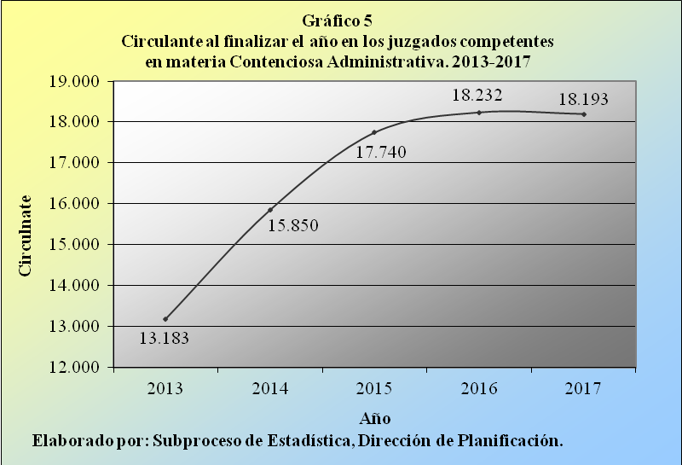

El detalle de la fase de los expedientes que conforman el circulante a este corte de fecha expresa que 11.637 asuntos se encuentran en fase de demanda (64,0%), mientras que 4.232 en ejecución (23,3%), 776 en sentencia escrita (4,3%) y 773 en juicio oral (4,2%), representando estos cuatro momentos al 95,7% de la pendencia total, en forma conjunta.

Cuadro 5.2.
Juzgados Contenciosos Administrativos: Circulante
al finalizar el año según fase del expediente
durante el período 2016-2017*

 | Circulante |  |  | Porcentajes
Fase del Expediente | 2016 | 2017 |  | 2016 | 2017
Total | 18.232 | 18.193 |  | 100,0 | 100,0
Demanda | 12.282 | 11.637 |  | 67,4 | 64,0
Demostrativa | 31 | 94 |  | 0,2 | 0,5
Conclusiva | 163 | 140 |  | 0,9 | 0,8
Ejecución | 2.667 | 4.232 |  | 14,6 | 23,3
Conciliación | 1.214 | 215 |  | 6,7 | 1,2
Aud. Prelim. Adm. Prueba | 542 | 323 |  | 3,0 | 1,8
Juicio Oral | 660 | 773 |  | 3,6 | 4,2
Sentencia escrita | 547 | 776 |  | 3,0 | 4,3
Sin Fase | 126 | 3 |  | 0,7 | 0,0
* Detalle disponible a partir del año 2016.

Por su parte, la exploración de esta variable de acuerdo con el estado de los expedientes expone para esta oportunidad que 17.567 casos se encuentran en trámite (96,6%), mientras que 572 permanecen suspendidos (3,1%), 53 en alzada o en instancia superior (0,3%) y tan solo uno se sometió a consulta hacia la Sala Constitucional (porcentaje casi nulo).

Cuadro 5.3.
Juzgados Contenciosos Administrativos: Circulante
al finalizar el año según estado del expediente
durante el período 2016-2017*

 | Circulante |  |  | Porcentajes
Estado del Expediente | 2016 | 2017 |  | 2016 | 2017
Total | 18.232 | 18.193 |  | 100,0 | 100,0
Trámite | 17.928 | 17.567 |  | 98,3 | 96,6
Alzada | 19 | 53 |  | 0,1 | 0,3
Suspendido | 283 | 572 |  | 1,6 | 3,1
En Consulta Sala | 2 | 1 |  | 0,0 | 0,0
* Detalle disponible a partir del año 2016.

- MEDIDAS CAUTELARES O INTRAPROCESALES

El Tribunal Procesal Contencioso Administrativo es el despacho en donde se tramitan y se dictan las medidas cautelares o intraprocesales, en materia Contenciosa Administrativa.

Los movimientos de trabajo en esta función tan particular expresan para el 2017 un circulante inicial de 219 casos, así como 452 entrados, 10 reentrados, 403 terminados y un circulante final de 278 asuntos.

Cuadro 6.1.
Tribunal Procesal Contencioso Administrativo:
Medidas cautelares o intraprocesales
durante el 2017*

Variable | Casos
Activos al iniciar | 219
Entrados | 452
Reentrados | 10
Fenecidos | 403
Activos al finalizar | 278
* Detalle disponible a partir del año 2017.

La naturaleza de las 452 demandas ingresadas para tales efectos en el presente año expone que 447 casos competen a la solicitud de alguna medida cautelar específica (98,9%) y solo cinco se refieren a asuntos de conocimiento (1,1%).

Cuadro 6.2.
Tribunal Procesal Contencioso Administrativo:
Medidas cautelares o intraprocesales
entradas durante el 2017*

Tipo de Medida | Entrados | Porcentajes
Total | 452 | 100,0
Medida Cautelar | 447 | 98,9
Conocimiento | 5 | 1,1
* Detalle disponible a partir del año 2017.

Finalmente, el pormenor de las 403 demandas terminadas en cuanto a estas gestiones en el presente año determina que en 159 casos se dictó una sentencia sin lugar (39,5%), en 98 simplemente se dictaminó una sentencia (24,3%), en 61 ocasiones se estimó la demanda como inadmisible (15,1%) y en 26 se decretó una incompetencia (6,5%), para el 85,4% de los casos, en términos conjuntos.

Cuadro 6.3.
Tribunal Procesal Contencioso Administrativo:
Medidas cautelares o intraprocesales
terminadas durante el 2017*

Motivo de Término | Terminados | Porcentajes
Total | 403 | 100,0
Acumulación | 2 | 0,5
Acoge | 2 | 0,5
Caducidad | 12 | 3,0
Demanda Inadmisible | 61 | 15,1
Desistimiento | 15 | 3,7
Deniega | 17 | 4,2
Incompetencia | 26 | 6,5
Mal Admitida | 1 | 0,2
Sentencia Dictada | 98 | 24,3
Sentencia Con Lugar | 10 | 2,5
Sentencia Sin Lugar | 159 | 39,5
* Detalle disponible a partir del año 2017.

- TRIBUNAL CONTENCIOSO ADMINISTRATIVO

- INDICADORES DE GESTIÓN JUDICIAL

Los indicadores Tasa de congestión, Porcentaje de pendencia y Porcentaje de resolución, pretende resumir el comportamiento general de la gestión de los asuntos del código 0161 que maneja el Tribunal.

En la siguiente tabla se presentan los resultados tanto de las variables estadísticas, así como de los indicadores en mención.

Cuadro 7.1.
Variables estadísticas e indicadores de la Gestión Judicial, para el Tribunal Contencioso Administrativo, desde el 2015
Variables | Año
Variables | 2015 | 2016 | 2017
Circulante al inicio | 41 | 20 | 10
Entrados | 109 | 52 | 48
Reentrados | 5 | 0 | 3
Casos terminados | 136 | 62 | 44
Circulante al finalizar | 19 | 10 | 17
Indicadores
Tasa de congestión | 114 | 116 | 139
Porcentaje de pendencia | 12% | 14% | 28%
Porcentaje de resolución | 88% | 86% | 72%
Elaborado por: Subproceso de Estadística, Dirección de Planificación

Según se aprecia en la tabla anterior, se presenta un aumento en la tasa de congestión pasando de 116 en el 2016 a 139 en el 2017, si bien para el 2017 la carga de trabajo disminuyó en 11 casos, el aumento de la congestión viene definido mayormente por los casos terminados, que también disminuyeron en 18 casos, afectando directamente este indicador. La siguiente gráfica permite apreciar la evolución del indicador a lo largo del tiempo para los últimos cinco períodos.

La valoración de los resultados en el tiempo muestra que en materia de congestión este Tribunal ha venido experimentando variaciones ascendentes y descendientes, sin embargo, a partir del año 2015, presenta una limitada tendencia al alza, más pronunciada del año 2016 al 2017 donde aumentó un 17%, convirtiendo además al 2017 en el año que presenta la mayor congestión del quinquenio en estudio.

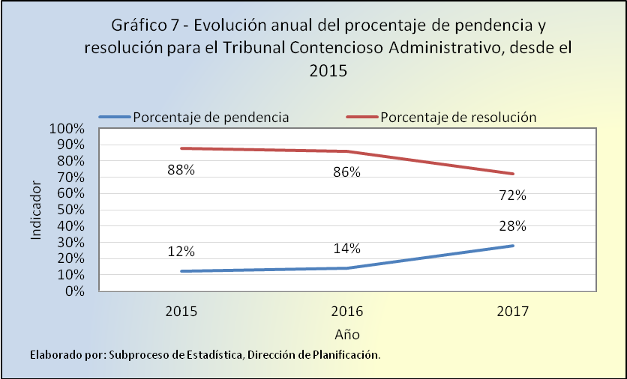

El porcentaje de pendencia se incrementó en un 50% respecto del año anterior, pasando de un 14% en el 2016 a un 28% en 2017, esto producto de la disminución de los casos terminados que pasaron de 62 a 44, lo que aunado a la poca variación de casos entrados (solo 4 casos), aumenta el circulante final. En lo que se refiere al porcentaje de resolución al ser inversamente proporcionales, se tiene una diminución en este rubro, disminuyendo en 14% respecto al año anterior, llegando a un 72%.

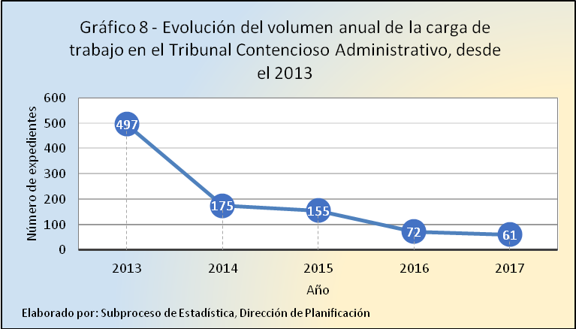

Los datos expuestos en la gráfica anterior, respecto a la carga de trabajo, del Tribunal Contencioso Administrativo, muestran una clara tendencia a la baja en los últimos 5 años. Para el 2017 la baja representa un 15%, pasando de 72 casos en 2016 a 61 casos en 2017. La mayor estabilidad del periodo se presenta del 2014 al 2017 donde los rangos oscilan entre 60 y 175, montos muy por debajo de lo reportado en el 2013, que abarcaba 497 casos (alrededor de 77% más que el promedio de los otros años).

- CASOS ENTRADOS

En el último quinquenio, los casos entrados presentan una marcada tendencia a la baja, más notablemente del 2013 al 2016 donde la baja total es de 224 casos (81%). Del 2016 al 2017, en menor medida, la disminución fue de 4 asuntos (8%) llegando a 48 asuntos. El siguiente gráfico permite observar lo anteriormente señalado.

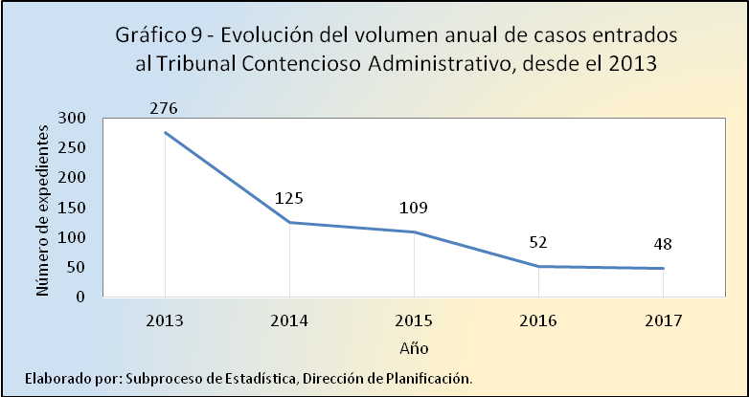

- Casos entrados según tipo

Los casos ordinarios continúan siendo el tipo de caso más frecuentemente tramitado por el Tribunal Contencioso Administrativo se refiere. En el 2017 se les dio seguimiento procesal a 41 expedientes de esta naturaleza, con tan solo dos casos menos que el año 2016 (43 asuntos).

En segundo lugar y tercer lugar aparecen las expropiaciones y las ejecuciones de sentencia, respectivamente, las primeras con 6 casos (1 menos que en el 2016) y las segundas con 1 casos (en el 2016 no se presentaron de estos casos).

Cuadro 8.1.
Casos entrados según el tipo de caso, para el Tribunal Contencioso Administrativo, para los años 2016 y 2017
Tipo de Caso | Año |  | Variación  Absoluta
Tipo de Caso | 2016 | 2017 | Variación  Absoluta
TOTAL | 52 | 48 | -4
Ordinarios | 43 | 41 | -2
Expropiaciones | 7 | 6 | -1
Incidentes | 1 | 0 | -1
Ejecución de Sentencia | 0 | 1 | 1
Otros | 1 | 0 | -1
Elaborado por: Subproceso de Estadística, Dirección de Planificación

A nivel porcentual, en el siguiente gráfico se puede apreciar que los casos ordinarios abarcan el 85% de los casos entrados, las expropiaciones el 13% y tan solo con un 2% la ejecución de las sentencias.

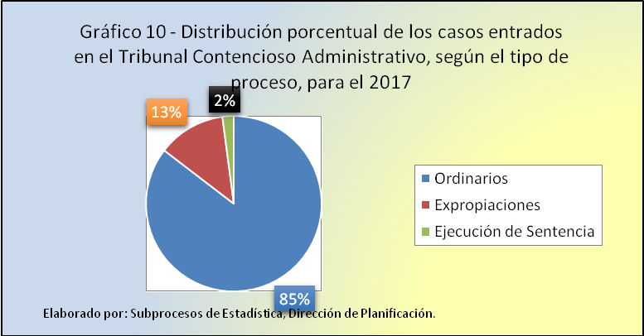

- CASOS TERMINADOS

Al analizar el último quinquenio para los casos terminados, es posible establecer decrecimientos relativos que han sido determinantes respecto de la reducción de la carga de trabajo, así como del volumen de término anual. La baja más pronunciada se da del 2013 al 2014 y corresponde a un 70% de los casos; posterior a esto se presenta una pequeña alza, de 2 casos, para luego tomar tendencia a la baja, hasta el año en curso. Para el 2017 se presentó una baja de 18 casos que corresponde a un 29% respecto al año anterior. En la siguiente gráfica presenta las oscilaciones principalmente descendentes presentadas para los últimos cinco años.

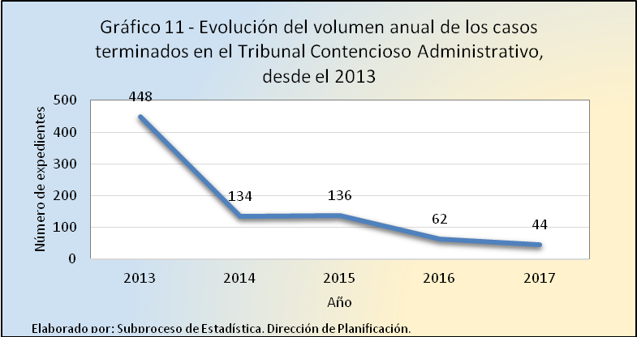

- Resoluciones dictadas según motivo de término

En la siguiente tabla, se muestra la distribución del número de resoluciones dictadas por el Tribunal Contencioso durante los últimos cinco períodos anuales. Se observa, como la mayor cantidad de resoluciones se centran en las sentencias las cuales aumentaron en 11 casos y representa el 70% de los casos terminados, en segundo lugar, se encuentran las confirmatorias y las incompetencias cada una con 3 casos, en este punto es importante rescatar la notable disminución de las resoluciones confirmatorias que disminuyeron un 83% respecto al año anterior. En tercer lugar, se encuentran las modificatorias, las sin lugar, las mal admitidas y los otros, con 1 caso cada uno. Los demás tipos de resoluciones no presentan casos para el 2017.

Cuadro 9.1.
Resoluciones dictadas según el motivo de termino, para el Tribunal Contencioso Administrativo, desde el 2013
Resolución Dictada | Año
Resolución Dictada | 2013 | 2014 | 2015 | 2016 | 2017
Total | 448 | 134 | 136 | 62 | 44
Confirmatorias | 183 | 53 | 57 | 18 | 3
Revocatorias | 103 | 15 | 12 | 4 | 0
Anulaciones | 62 | 11 | 32 | 8 | 3
Modificatorias | 14 | 0 | 0 | 1 | 1
Se acogen | 0 | 15 | 9 | 0 | 0
Archivo de actuación | (*) | (*) | 7 | 0 | 0
Sin lugar | 0 | 0 | 2 | 3 | 1
Sentencias | 34 | 6 | 1 | 20 | 31
Se declaran caducidades | 1 | 0 | 0 | 0 | 0
Se rechazan | 14 | 16 | 2 | 0 | 0
Mal admitidas | 7 | 4 | 1 | 5 | 1
Con lugar | 14 | 2 | 2 | 1 | 0
Desistimientos | 1 | 0 | 2 | 0 | 0
Incompetencias | 5 | 0 | 0 | 0 | 3
Competencia | 2 | 0 | 0 | 0 | 0
Otros tipos | 8 | 12 | 9 | 2 | 1
(*) No se reportaban separadamente antes del 2015
Elaborado por: Subproceso de Estadística, Dirección de Planificación.

A continuación, se realiza un apartado para el análisis de los votos emitidos por Tribunal, su tendencia en el tiempo y la percepción en torno a si son de fondo o no.

Como puede apreciarse históricamente el volumen de resoluciones de fondo emitidas por este Tribunal ha sido significativamente superior al de aquellas consideradas de trámite. La gráfica permite apreciar como a inicios del período tanto la frecuencia de emisión de votos, así como la diferencia entre ambos tipos, eran de proporciones más elevadas, que las contabilizadas para el año en análisis. Para el 2017, cambia un poco la tendencia pues se tienen 36 casos para los casos no de fondo, y tan solo 8 para los casos de fondo, siendo así, se produjo un aumento de 33% de los casos “no fondo” y una disminución de 77% en los “de fondo”.

De seguido se presenta un gráfico que permite apreciar la distribución de las resoluciones, de acuerdo con el tipo de voto de fondo para los últimos cinco períodos.

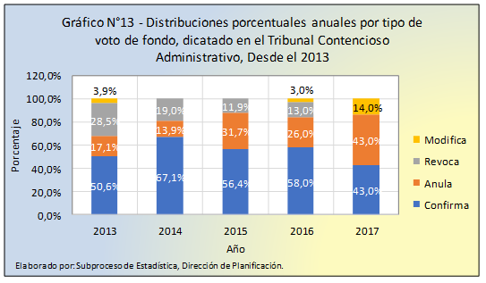

Los votos confirmatorios constituyen la resolución del juez más frecuente en este Tribunal, pues a lo largo del periodo analizado es posible apreciar cómo en promedio, un poco más de la mitad de esas resoluciones han confirmado la sentencia en primera instancia. Para el 2017 el peso confirmatorio fue del 43% versus un 43% en anulación y un 14% en modificación.

- DURACIONES

Para el 2017 se mantiene la duración promedio para todos los tipos de voto de fondo, de manera tal que se mantuvo en 2 meses y 1 semana. De igual manera el dato obtenido para este año y el anterior inclusive, supera en tiempo al contabilizado en último cuatrienio, tal y como se puede apreciar en la siguiente tabla.

Cuadro 10.1
Duración promedio de los Votos de Fondo
Resolución Dictada | Años
Resolución Dictada | 2014 |  | 2015 |  | 2016 |  | 2017
Resolución Dictada | Mes | Sem | Mes | Sem | Mes | Sem | Mes | Sem
Total | 2 | 3 | 3 | 2 | 2 | 1 | 2 | 1
Confirmatorias | 3 | 0 | 3 | 1 | 2 | 3 | 1 | 2
Revocatorias | 2 | 2 | 4 | 3 | 1 | 3 | 0 | 0
Anulaciones | 2 | 0 | 3 | 0 | 2 | 0 | 2 | 0
Modificatorias | 0 | 0 | 0 | 0 | 0 | 3 | 0 | 2
Sentencia Dict. | 0 | 0 | 0 | 0 | 0 | 0 | 5 | 3
Elaborado por: Subproceso de Estadística, Dirección de Planificación

Al analizar los tiempos generados por tipo de resolución, es posible determinar que la mayor cantidad de votos de fondo se enfoca con mayor fuerza sobre las sentencias dictadas, las cuales presentan una duración de 5 meses y 3 semanas, seguido por los votos confirmatorios, los cuales se desplazaron de tardar 2 meses y 3 semana a 1 mes y 2 semanas, en otras palabras, su tiempo de resolución se redujo en 5 semanas respecto al 2016. Las anulaciones mantuvieron los tiempos para su votación, en 2 meses. Finalmente, los votos modificatorios disminuyeron su duración en una semana, pasando de 3 semanas en el 2016 a 2 semanas en el 2017.

La siguiente tabla permite distribuir los votos de fondo de conformidad con los rangos de duración a efecto de apreciar con mayor precisión el tiempo que conllevaron las 7 resoluciones dictadas en 2017.

Cuadro 11.1.
Duración de los votos de fondo para el Tribunal Contencioso Administrativo, desde el 2015
Rango de duración | Año
Rango de duración | 2015 | 2016 | 2017
TOTAL | 101 | 31 | 7
Menos de 3 meses | 37 | 28 | 5
De 3 a menos de 6 meses | 54 | 0 | 2
De 6 a menos de 9 meses | 5 | 1 | 0
De 9 a menos de 18 meses | 5 | 2 | 0
TOTAL | 100% | 100% | 100%
Menos de 3 meses | 37% | 90% | 71%
De 3 a menos de 6 meses | 53% | 0 | 29%
De 6 a menos de 9 meses | 5% | 4% | 0%
De 9 a menos de 18 meses | 5% | 6% | 0%
Elaborado por: Subproceso de Estadística, Dirección de Planificación

En 2017, además de bajar la cantidad de los votos de fondo en un 77% (24 casos), también bajaron las duraciones, siendo así, que cinco de los casos tuvieron una duración menor a 3 meses y tan solo dos asuntos presentaron una duración de 3 a menos de 6 meses.

- CIRCULANTE FINAL

El número de expedientes activos al finalizar el 2017, por primera vez en el quinquenio tuvo un aumento, lo que se traduce en más casos pendientes de resolución por año. Este aumento, sin embargo, es apenas de 17 casos, alcanzando un nivel similar al año 2015 (19 casos).

En general en el periodo 2013-2017 se tiene una disminución promedio de 65%, lo que, a nivel general, nos brinda un buen panorama del esfuerzo por disminuir este tipo de casos.

El siguiente gráfico permite apreciar la tendencia a la baja presentada por la variable del 2013 al 2016, y su pequeña alza en el último año.

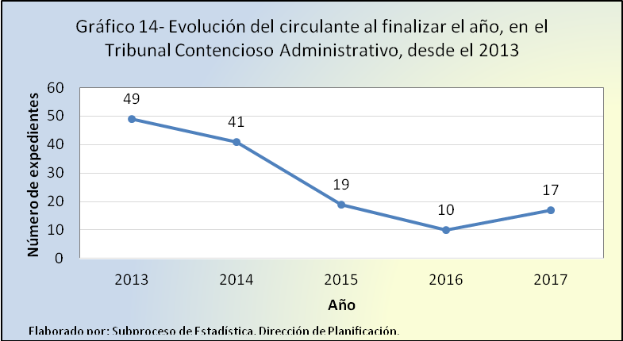

La composición del circulante para este despacho muestra únicamente dos expedientes, los cuales se encuentran en trámite dentro del despacho desde hace menos un año, siendo esta cifra la menor del último cuatrienio.

Otros dos expedientes se encuentran en el rango, entre un año y menos de 3 años, y por último la mayor porción de asuntos pendientes de finalizar, se componen de casos antiguos, con más de 3 años de haber ingresado.

La siguiente tabla resume en términos cuantitativos la carga de expedientes y el tiempo conllevado desde que ingresaron al Tribunal.

Cuadro 12.1.
Tiempo de permanencia en trámite de los asuntos pendientes de finalizar, desde el 2014
Tiempo de Permanencia en Trámite | Circulante al finalizar
Tiempo de Permanencia en Trámite | 2014 | 2015 | 2016 | 2017
TOTAL | 41 | 19 | 10 | 17
Menos de 1 año | 36 | 14 | 7 | 8
De 1 a menos de 2 años | 2 | 2 | 1 | 5
De 2 a menos de 3 años | 0 | 0 | 0 | 0
De 3 a más años | 3 | 3 | 2 | 4

La razón de congestión mide el nivel de saturación o de retraso de las oficinas judiciales y su cálculo se obtiene al dividir la carga de trabajo, entre el número de casos terminados, en un período definido.
La tasa de pendencia se calcula al dividir la cantidad de asuntos activos entre la carga de trabajo, multiplicado por 100, al ser su resultado un porcentaje.
La tasa de resolución se calcula al dividir el número de procesos terminados entre la carga de trabajo, multiplicado por 100, al ser su resultado un porcentaje.
La tasa de inactividad se calcula al dividir la cifra de demandas inactivas o abandonadas entre la carga de trabajo, multiplicado por 100, al ser su resultado un porcentaje.
La Tasa de Congestión mide el nivel de saturación o retraso que tienen las oficinas judiciales y su cálculo se obtiene al dividir la carga de trabajo entre el número de casos terminados en un período definido.
El Porcentaje de Pendencia, se calcula al dividir la cantidad de asuntos pendientes al finalizar un período determinado entre la carga de trabajo, mientras que el Porcentaje de Resolución se produce del cociente de los asuntos resueltos respecto a la carga de trabajo. Es atinente especificar que ambos resultados se deben sumar el 100 por ciento al ser porcentajes complementarios.

